ΕΛΛΗΝΙΚΗ ΔΗΜΟΚΡΑΤΙΑ
NOMOΣ ΒΟΙΩΤΙΑΣ

ΔΗΜΟΣ ΛΕΒΑΔΕΩΝ ΑΝΑΡΤΗΤΕΑ ΣΤΟ ΔΙΑΥΓΕΙΑ
ΑΡΙΘΜ.ΠΡΩΤ: 7444
Λιβαδειά 20 /4/2023

ΑΠΟΣΠΑΣΜΑ

Από το πρακτικό της αριθμ.2023-7ης ΜΕΙΚΤΗΣ Συνεδρίασης
του Δημοτικού Συμβουλίου Λεβαδέων
Αριθμός απόφασης 61

ΘΕΜΑ : Προσωρινή Κυκλοφοριακή Ρύθμιση στα πλαίσια υλοποίησης του έργου με τίτλο: «Βελτίωση της προσβασιμότητας και κυκλοφοριακή αναβάθμιση της ανατολικής εισόδου της πόλης της Λιβαδειάς»-.( Η 10/2023 Απόφαση ΕΠΟΙΖΩ)

Στη Λιβαδειά σήμερα την 19^{η} Απριλίου 2023, ημέρα Τετάρτη και ώρα 18:00 μ.μ , συνήλθε σε συνεδρίαση το Δημοτικό Συμβούλιο του Δήμου Λεβαδέων σύμφωνα με τις διατάξεις της υπ΄αριθμ 375/2022 εγκυκλίου του ΥΠ.ΕΣ. (ΑΔΑ: Ψ42Π46ΜΤΛ6-4ΙΓ) «Λειτουργία Δημοτικού Συμβουλίου» καθώς και της υπ΄αριθμ 131/2023 εγκυκλίου του ΥΠ.ΕΣ. (ΑΔΑ: ΡΨΦΛ46ΜΤΛ6-ΟΘΨ) «Γνωστοποίηση διατάξεων του ν. 5013/2023 (Α΄12) για τη συμμόρφωση με την αριθμ. 2377/2022 απόφαση της Ολομέλειας του Συμβουλίου της Επικρατείας» και ύστερα από την από 7204/13-4-2023 έγγραφη πρόσκληση της Προέδρου του Δημοτικού Συμβούλου κας. Καράβα Χρυσοβαλάντου Βασιλικής (Βάλιας), η οποία επιδόθηκε σε κάθε Σύμβουλο και στον κ. Δήμαρχο, σύμφωνα με τις διατάξεις του άρθρου 74 του Ν.4555/2019 << Μεταρρύθμιση του θεσμικού πλαισίου της Τοπικής Αυτοδιοίκησης - Εμβάθυνση της Δημοκρατίας - Ενίσχυση της Συμμετοχής – Βελτίωση της οικονομικής και αναπτυξιακής λειτουργίας των Ο.Τ.Α. [Πρόγραμμα «ΚΛΕΙΣΘΕΝΗΣ Ι»] - >>, (αντικατάσταση του άρθρου 67 του Ν.3852/2010)
Η Πρόεδρος του Δημοτικού Συμβουλίου κήρυξε την έναρξη της συνεδρίασης και διαπιστώθηκε ότι υπάρχει νόμιμη απαρτία, επειδή σε σύνολο 33 συμβούλων ήταν παρόντες οι παρακάτω αναφερόμενοι 23 δημοτικοί σύμβουλοι :

ΠΑΡΟΝΤΕΣ ΑΠΟΝΤΕΣ
 | Καλογρηάς Αθανάσιος | 1 | Νταντούμη Ιωάννα
 | Μητάς Αλέξανδρος | 2 | Γιαννακόπουλος Βρασίδας
 | Τσεσμετζής Εμμανουήλ | 3 | Πούλου Γιώτα
 | Δήμου Ιωάννης | 4 | Γαλανός Κων/νος
 | Αποστόλου Ιωάννης | 5 | Τζουβάρας Νικόλαος
 | Σάκκος Μάριος | 6 | Πούλος Ευάγγελος
 | Καράβα Χρυσοβαλάντου Βασιλική (Βάλια) | 7 | Μπράλιος Νικόλαος
 | Μερτζάνης Κων/νος | 8 | Πλιακοστάμος Κων/νος
 | Σαγιάννης Μιχαήλ | 9 | Σπυρόπουλος Δημοσθένης
 | Καπλάνης Κων/νος | 10 | Παπαϊωάννου Λουκάς
 | Τόλιας Δημήτριος
 | Φορτώσης Αθανάσιος
 | Καράλης Χρήστος |  | Οι οποίοι δεν προσήλθαν
 | Κοτσικώνας Επαμεινώνδας |  | αν και κλήθηκαν νόμιμα
 | Γερονικολού Λαμπρινή
 | Αρκουμάνης Πέτρος
 | Τσιφής Δημήτριος
 | Καλέα –Καρούζου Ανδρομάχη
 | Aλεξίου Λουκάς
 | Καραμάνης Δημήτριος
 | Χέβα Αθανασία (Νάνσυ)
 | Τουμαράς Βασίλειος
 | Κατής Χαράλαμπος

Στην συνεδρίαση ήταν παρών ο προσκληθείς Δήμαρχος κ. Ταγκαλέγκας Ιωάννης.

Στην συνεδρίαση ήταν απόντες οι Πρόεδροι των Κοινοτήτων αν και κλήθηκαν νόμιμα με την αριθμ. πρωτ. 7204/13-4-2023 πρόσκληση της Προέδρου.

Στην συνεδρίαση παρευρέθηκε για την τήρηση των πρακτικών και η υπάλληλος του τμήματος Υποστήριξης Πολιτικών Οργάνων Μπαλάσκα Αγγελική.
Εισηγούμενη το 4^{Ο} θέμα της ημερήσιας διάταξης της υπ αριθμ 7204/13-4-2023 πρόσκλησης, η κ. Πρόεδρος έθεσε υπόψη των μελών του Δημοτικού Συμβουλίου , την υπ αριθμ 10/2023 Απόφαση της Επιτροπής Ποιότητας Ζωής σύμφωνα με την οποία:
Ο πρόεδρος της Επιτροπής έθεσε υπόψη των μελών της, το υπ αριθ. 6595/4-4-2023 έγγραφο της Διεύθυνσης Τεχνικών Υπηρεσιών στο οποίο αναφέρονται τα εξής:

Έχοντας υπόψιν :

- Τον Ν. 2696/1999 ( Κ.Ο.Κ.) το άρθρο 52 έτσι όπως αντικαταστάθηκε με το άρθρο 48 του Ν. 4313/2014 « Ρυθμίσεις θεμάτων του Κώδικα Οδικής Κυκλοφορίας » και συγκεκριμένα στην παρ. 9 στην οποία αναφέρεται : ….. Το άρθρο 52 του ν. 2696/1999 «Κύρωση Κώδικα Οδικής Κυκλοφορίας» (Α΄ 57), όπως ισχύει, αντικαθίσταται ως εξής: «Άρθρο 52 Μέτρα ρύθμισης οδικής κυκλοφορίας 1. Μέτρα που αφορούν στη ρύθμιση της κυκλοφορίας, όπως στον καθορισμό των μονόδρομων, ποδηλατοδρόμων και κατευθύνσεων της κυκλοφορίας, στην προτεραιότητα οδών, στην αλλαγή της διατομής του οδοστρώματος ή της οδού, στην εγκατάσταση και λειτουργία φωτεινής σηματοδότησης, στον προσδιορισμό και τη λειτουργία των χώρων στάθμευσης οχημάτων σε κοινόχρηστους χώρους και γενικά στον καθορισμό χώρων στάθμευσης και στην επιβολή περιορισμών ή απαγορεύσεων κυκλοφορίας ή στάθμευσης, λαμβάνονται με αποφάσεις του Περιφερειακού ή Δημοτικού Συμβουλίου στο οδικό δίκτυο αρμοδιότητάς τους, με βάση μελέτες που έχουν εκπονηθεί από ή για λογαριασμό των αρμοδίων Τεχνικών Υπηρεσιών τους. Οι αποφάσεις αυτές εγκρίνονται από τον Γενικό Γραμματέα της Αποκεντρωμένης Διοίκησης. κ.λ.π.»
- Τις διατάξεις των άρθρων 65,67,238 του Ν.3852/2010 όπως τροποποιήθηκαν με το άρθρο 72 και 74 του Ν.4554/2018
- Την υπ΄αριθμόν ΔΟΥ/οικ/220/15.01.2015 (Ω37Χ1-2ΥΑ) Εγκύκλιο του Υπουργείου Υποδομών Μεταφορών και Δικτύων « Μέτρα ρύθμισης της κυκλοφορίας για την εκτέλεση έργων στο οδικό δίκτυο της χώρας – Εφαρμογή των διατάξεων του άρθρου 52 του Ν. 2696/1999 ( Κ.Ο.Κ.) όπως τροποποιήθηκε και ισχύει με το άρθρο 48 του Ν. 4313/2014 « Ρυθμίσεις θεμάτων του Κώδικα Οδικής Κυκλοφορίας » και συγκεκριμένα στην παράγραφο 1 στην οποία αναφέρεται : Για την λήψη μέτρων ρύθμισης της κυκλοφορίας σε ότι αφορά στην εκτέλεση προγραμματισμένων έργων ισχύουν οι διατάξεις του άρθρου 52 του Ν. 2696/1999 όπως τροποποιήθηκε και ισχύει με το άρθρο 48 παρ. 9 του του Ν. 4313/2014 . Δηλαδή για την εκτέλεση προγραμματισμένων έργων στο οδικό δίκτυο αρμοδιότητας Ο.Τ.Α. (Περιφερειών ή Δήμων) απαιτείται η λήψη απόφασης του Περιφερειακού ή Δημοτικού Συμβουλίου με βάση μελέτες που έχουν εκπονηθεί από ή για λογαριασμό των αρμόδιων Τεχνικών Υπηρεσιών τους. Οι αποφάσεις αυτές εγκρίνονται από τον Γ.Γ. Αποκεντρωμένης Διοίκησης
- Την ανάγκη έναρξης και υλοποίησης των εργασιών του έργου : « Βελτίωση της προσβασιμότητας και κυκλοφοριακή αναβάθμιση της ανατολικής εισόδου της πόλης της Λιβαδειάς » όπως φαίνεται και στα Σχ. 1,2,3

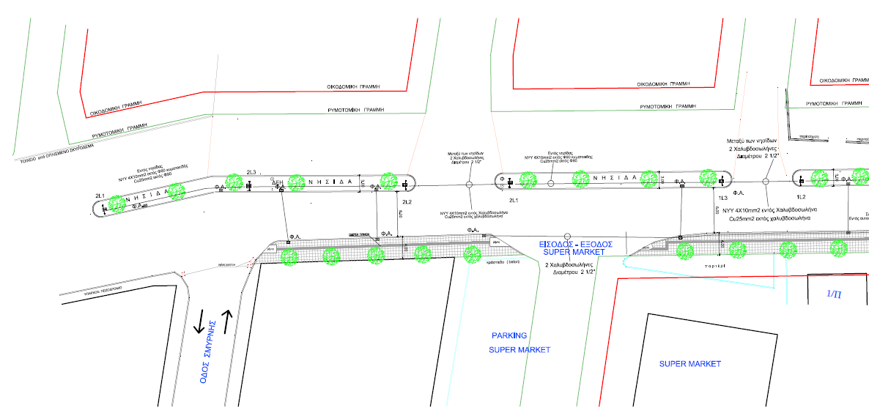
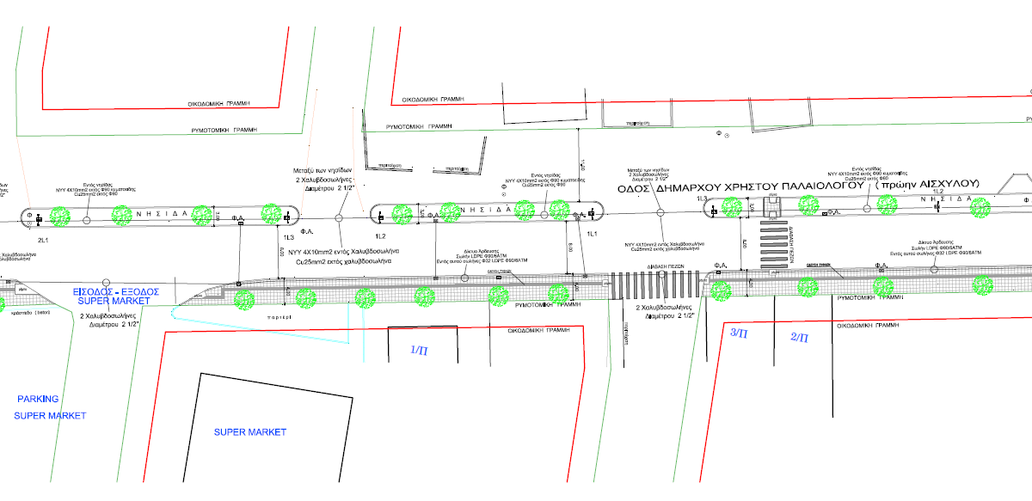
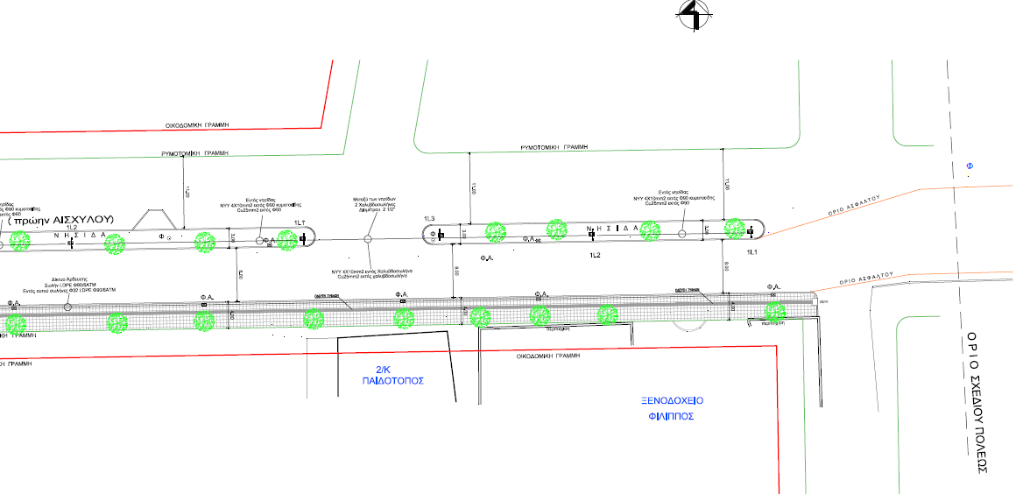

Σχ. 1. Γενική Ανάπλαση – Θέση του έργου

και ειδικότερα της ανατολικής εισόδου της πόλης της Λιβαδειάς , όπως αυτές αποτυπώνονται και στο συνημμένο σχέδιο ήτοι:
- Απαγόρευση της κίνησης των οχημάτων για έξοδο από την πόλη μέσω της οδού Δημ. Χρ. Παλαιολόγου (από την συμβολή της από την οδό Σμύρνης έως την οδό Αγίων Θεοδώρων- Ξενοδοχείο Φίλιππος) με ότι αυτό συνεπάγεται κατ’ αναλογία και για τις κάθετες συμβαλλόμενες οδούς (Κερασούντος, Εφέσου, Σμύρνης και Ελλοπίας κ.λ.π.).
- Οι κυκλοφοριακές αυτές ρυθμίσεις θα ενεργοποιηθούν όταν οι συνθήκες υλοποίησης του έργου θα το απαιτούν ( ανελαστικά) και για το λιγότερο χρονικό διάστημα με την υπόδειξη πάντα της Διεύθυνσης έτσι ώστε να υπάρχει λιγότερη δυνατή όχληση των συμπολιτών μας.
- Η έξοδος των οχημάτων από την πόλη στο σημείο υλοποίησης του έργου θα πραγματοποιείται είτε μέσω της Βόρειας Εισόδου της πόλης (οδός Δημ. Ι. Περγαντά) είτε από τις Δημοτικές Οδούς Σμύρνης Κωνσταντινουπόλεως Αγίων Θεοδώρων ( μέσω αγροτικής οδού ),
- Το ότι για όλες τις διαδρομές εκτροπής των οχημάτων θα τοποθετηθεί η εκ του νόμου προειδοποιητική σήμανση (σήματα, φλας-λάιτ κ.λ.π.) για την αποτροπή οιουδήποτε προβλήματος σύμφωνα με το πρότυπο των Προδιαγραφών και Οδηγιών Σήμανσης Εκτελούμενων έργων (ΦΕΚ 905/Β/20.05.2011)
- Για την εν λόγω προσωρινή κυκλοφοριακή ρύθμιση υπάρχει το υπ΄αριθμόν 6580/04.04.2023 έγγραφο της Διεύθυνσης προς το Τμήμα Τροχαίας Λιβαδειάς για σύμφωνη γνώμη .
Για τις εν λόγω προσωρινές κυκλοφοριακές ρυθμίσεις στα πλαίσια υλοποίησης του εν θέματι έργου , θα ζητηθεί η σύμφωνη γνώμη και η συνδρομή στα πλαίσια του εφικτού και από την Περιφερειακή Ενότητα Βοιωτίας .

Κατόπιν όλων των ανωτέρω
και σε εφαρμογή των διατάξεων του άρθρου 83 παρ. 2β) περί αρμοδιοτήτων του συμβουλίου Δημοτικής Κοινότητας του Ν.3852/2010 «Νέα Αρχιτεκτονική της Αυτοδιοίκησης και της Αποκεντρωμένης Διοίκησης- Πρόγραμμα Καλλικράτης» όπως αντικαταστάθηκε με το άρθρο 84 του Ν.4555/2018 και ισχύει , τη γνώμη σας επί του θέματος και την εισαγωγή του στην προσεχή συνεδρίαση για την λήψη της σχετικής γνωμοδοτικής απόφασης από το όργανό σας για έγκριση των Προσωρινών Κυκλοφοριακών Ρυθμίσεων προκειμένου να υλοποιηθεί και ολοκληρωθεί το εν λόγω έργο προς χρήση στους Δημότες αλλά και στους διερχόμενους επισκέπτες με ασφάλεια.

Η Επιτροπή Ποιότητας Ζωής αφού έλαβε υπόψη:

- Τις διατάξεις των άρθρων 73 & 75 (όπως αντικαταστάθηκε με το άρθρο 77 του Ν. 4555/2018,(Πρόγραμμα ΚΛΕΙΣΘΕΝΗΣ,ΦΕΚ 133/Α/2018,στο οποίο προστέθηκε εδάφιο σύμφωνα με το άρθρο 2 του Ν.4623/2019 (ΦΕΚ 134//Α/2019) του Ν.3852/2010 (Πρόγραμμα ΚΑΛΛΙΚΡΑΤΗΣ,ΦΕΚ 87/Α/2010)
- το άρθρο 10 της από 11/3/2020 Πράξης Νομοθετικού Περιεχομένου (ΦΕΚ 55/Α/2020)
- Την υπ’ αριθ. 374 εγκύκλιο του Υπ. Εσ. (ΑΔΑ ΨΜΓΓ46ΜΤΛ6-Φ75)
- Το υπ. αριθ. 6595/4.4.2023 έγγραφο της Δ/νσης Τεχνικών Υπηρεσιών
- Την με υπ αριθ. Πρωτ. 8/5.4.2023 απόφαση της Κοινότητας Λιβαδειάς
- Την σύμφωνη γνώμη του Τ.Τ. Λιβαδειάς (εισερχόμενο Δήμου Λεβαδέων 6771/6.4.2023)
- Την ψήφο όπως διατυπώθηκε από το κάθε μέλος μετά από διαλογική συζήτηση.
ΑΠΟΦΑΣΙΖΕΙ ΟΜΟΦΩΝΑ
Εισηγείται ΘΕΤΙΚΑ στο Δημοτικό Συμβούλιο για Προσωρινή Κυκλοφοριακή Ρύθμιση στα πλαίσια υλοποίησης του έργου με τίτλο: «ΒΕΛΤΙΩΣΗ ΤΗΣ ΠΡΟΣΒΑΣΙΜΟΤΗΤΑΣ ΚΑΙ ΚΥΚΛΟΦΟΡΙΑΚΗ ΑΝΑΒΑΘΜΙΣΗ ΤΗΣ ΑΝΑΤΟΛΙΚΗΣ ΕΙΣΟΔΟΥ ΤΗΣ ΠΟΛΗΣ ΤΗΣ ΛΙΒΑΔΕΙΑΣ»

Ακολούθως η Πρόεδρος ζήτησε από τα μέλη του Δημοτικού Συμβουλίου να τοποθετηθούν σχετικά.
Ο επικεφαλής της παράταξης «ΑΛΛΑΖΟΥΜΕ ΣΕΛΙΔΑ» δημοτικός σύμβουλος κ. Καραμάνης Δημήτριος τόνισε ότι η μέχρι τώρα εμπειρία όπως αυτή του κόμβου της δυτικής εισόδου μόνο προβλήματα δημιουργεί. Στις συγκεκριμένες προτεινόμενες ρυθμίσεις θα εμφανίσει όχι μόνο όχληση αλλά και επικινδυνότητα ως προς την έξοδο από την αγροτική οδό. Τέλος ζήτησε να γίνεται η διαχείριση της κυκλοφορίας με ασφάλεια και ειδικότερα να υπάρξει πλήρης απαγόρευση βαρέων οχημάτων και αυτή να διεξάγεται υποχρεωτικά από την οδό Θεσσαλονίκης και ο αγροτικός δρόμος να ασφαλτοστρωθεί για την κίνηση των υπολοίπων οχημάτων.
Στη συνέχεια η Πρόεδρος ζήτησε από τα μέλη του Δημοτικού Συμβουλίου να ψηφίσουν σχετικά με τις προτεινόμενες από την υπηρεσία κυκλοφοριακές ρυθμίσεις.
Υπέρ ψήφισαν οι δημοτικοί σύμβουλοι κ.κ 1)Καλογρηάς Αθανάσιος, 2) Δήμου Ιωάννης, 3)Τσεσμετζής Εμμανουήλ, 4). Σαγιάννης Μιχαήλ, 5) Σάκκος Μάριος,6) Αποστόλου Ιωάννης, 7) Καράβα Χρυσοβαλάντου, 8) Μερτζάνης Κων/νος, 9) Μητάς Αλέξανδρος, 10) Καπλάνης Κων/νος 11) Τόλιας Δημήτριος, 12 ) Καραλής Χρήστος, 13)Φορτώσης Αθανάσιος 14) Κοτσικώνας Επαμεινώνδας, 15) Αρκουμάνης Πέτρος 16) Γερονικολού Λαμπρινή,17) Τσιφής Δημήτριος, 18) Καλέα Ανδρομάχη 19) Αλεξίου Λουκάς
Κατά ψήφισαν οι δημοτικοί σύμβουλοι κ.κ. 1)Καραμάνης Δημήτριος 2) Τουμαράς Βασίλειος 3)Χέβα Αθανασία 4) Κατής Χαράλαμπος
Το Δημοτικό Συμβούλιο μετά διαλογική συζήτηση και αφού έλαβε υπόψη του:
- τις διατάξεις των άρθρων 72& 74 του Ν. 4555/2018 (αντικατάσταση του άρθρου 65, 67 του Ν. 3852/2010)
- Τις διατάξεις του άρθρου 79 παρ. 1 α4 και της παρ. 4 του Ν. 3463/1998
- Την υπ΄αριθμ 10/2023 Απόφαση της ΕΠΟΙΖΩ που είχε διανεμηθεί
- Το υπ΄αρθμ 6595/4-4-2023 έγγραφο της Δ/νσης Τεχνικών Υπηρεσιών
- Την υπ. αριθ. 8 / 5-4-2023 απόφαση της Δημοτικής Κοινότητα Λιβαδειάς
- Το υπ΄αριθμ. 6771/6-4-2023 έγγραφο του Τμήματος Τροχαίας Λιβαδειάς
- Τις διατάξεις του άρθρου 52 Ν. 2696/1999 όπως αυτό αντικαταστάθηκε με το άρθρο 48 του Ν. 4313/2014
- Την ψήφο όλων των μελών του Δημοτικού Συμβουλίου , όπως αυτή διατυπώθηκε και δηλώθηκε στην συνεδρίαση
- Την μεταξύ των μελών του συζήτηση σύμφωνα με τα πρακτικά.

ΑΠΟΦΑΣΙΖΕΙ ΚΑΤΑ ΠΛΕΙΟΨΗΦΙΑ

Α) Εγκρίνει τις Προσωρινές Κυκλοφοριακές Ρυθμίσεις στα πλαίσια υλοποίησης του έργου με τίτλο: «ΒΕΛΤΙΩΣΗ ΤΗΣ ΠΡΟΣΒΑΣΙΜΟΤΗΤΑΣ ΚΑΙ ΚΥΚΛΟΦΟΡΙΑΚΗ ΑΝΑΒΑΘΜΙΣΗ ΤΗΣ ΑΝΑΤΟΛΙΚΗΣ ΕΙΣΟΔΟΥ ΤΗΣ ΠΟΛΗΣ ΤΗΣ ΛΙΒΑΔΕΙΑΣ» ,όπως αποτυπώνονται στο ενσωματωμένο σχεδιάγραμμα και συγκεκριμένα :
- Απαγόρευση της κίνησης των οχημάτων για έξοδο από την πόλη μέσω της οδού Δημ. Χρ. Παλαιολόγου (από την συμβολή της από την οδό Σμύρνης έως την οδό Αγίων Θεοδώρων- Ξενοδοχείο Φίλιππος) με ότι αυτό συνεπάγεται κατ’ αναλογία και για τις κάθετες συμβαλλόμενες οδούς (Κερασούντος, Εφέσου, Σμύρνης και Ελλοπίας κ.λ.π.).
- Οι κυκλοφοριακές αυτές ρυθμίσεις θα ενεργοποιηθούν όταν οι συνθήκες υλοποίησης του έργου θα το απαιτούν ( ανελαστικά) και για το λιγότερο χρονικό διάστημα με την υπόδειξη πάντα της Διεύθυνσης . Αυτές οι τμηματικές εφαρμογές των κυκλοφοριακών ρυθμίσεων που θα δρομολογούνται κατά την κρίση της Υπηρεσίας, δεν θα ξεπερνούν κατά περίπτωση τον ένα (1) μήνα έτσι ώστε να υπάρχει λιγότερη δυνατή όχληση των συμπολιτών μας.
- Η έξοδος των οχημάτων από την πόλη στο σημείο υλοποίησης του έργου θα πραγματοποιείται είτε μέσω της Βόρειας Εισόδου της πόλης (οδός Δημ. Ι. Περγαντά) είτε από τις Δημοτικές Οδούς Σμύρνης , Κωνσταντινουπόλεως, Αγίων Θεοδώρων ( μέσω αγροτικής οδού ).
Β) Για όλες τις διαδρομές εκτροπής των οχημάτων θα τοποθετηθεί η εκ του νόμου προειδο-ποιητική σήμανση(σήματα, φλας-λάιτ κ.λ.π.) για την αποτροπή οιουδήποτε προβλήματος σύμφωνα με το πρότυπο των Προδιαγραφών και Οδηγιών Σήμανσης Εκτελούμενων έργων (ΦΕΚ 905/Β/20.05.2011).
Γ) Η απόφαση του Δημοτικού Συμβουλίου να κοινοποιηθεί στο Αστυνομικό Τμήμα Λεβαδέων , καθώς επίσης να σταλεί για δημοσίευση σε μια ημερήσια εφημερίδα του νομού , να αναρτηθεί στον πίνακα ανακοινώσεων και την ιστοσελίδα του Δήμου.
Κατά ψήφισαν οι δημοτικοί σύμβουλοι κ.κ. 1)Καραμάνης Δημήτριος 2) Τουμαράς Βασίλειος 3)Χέβα Αθανασία 4) Κατής Χαράλαμπος
Το Δ.Σ. εξουσιοδοτεί τον Δήμαρχο να υποβάλλει στον Συντονιστή της Αποκεντρωμένης Διοίκησης Θεσσαλίας – Στερεάς Ελλάδας επικυρωμένο αντίγραφο της απόφασης αυτής.

Η παρούσα απόφαση πήρε τον αριθμό 61/2023

Η Πρόεδρος του Δ.Σ.

Καράβα Χρυσοβαλάντου Βασιλική (Βάλια)
ΤΑ ΜΕΛΗ
 |  |  |  |  | ΠΙΣΤΟ ΑΠΟΣΠΑΣΜΑ
1 |  | Μητάς Αλέξανδρος |  | Λιβαδειά αυθημερόν
2 |  | Καλογρηάς Αθανάσιος |  | Ο Δήμαρχος Λεβαδέων
3 |  | Τσεσμετζής Εμμανουήλ
4 |  | Δήμου Ιωάννης |  | ΙΩΑΝΝΗΣ .Δ. ΤΑΓΚΑΛΕΓΚΑΣ
5 |  | Αποστόλου Ιωάννης
6 |  | Σάκκος Μάριος
7 |  | Μερτζάνης Κων/νος
8 |  | Σαγιάννης Μιχαήλ
9 |  | Καπλάνης Κων/νος
10 |  | Τόλιας Δημήτριος
11 |  | Καραλής Χρήστος
12 |  | Φορτώσης Αθανάσιος
13 |  | Κοτσικώνας Επαμεινώνδας
14 |  | Αρκουμάνης Πέτρος
15 |  | Γερονικολού Λαμπρινή
16 |  | Τσιφής Δημήτριος
17 |  | Καλέα –Καρούζου Ανδρομάχη
18 |  | Αλεξίου Λουκάς
19 |  | Καραμάνης Δημήριος
20 |  | Χέβα Αθανασία
21 |  | Τουμαράς Βασίλειος
22 |  | Κατής Χαράλαμπος

